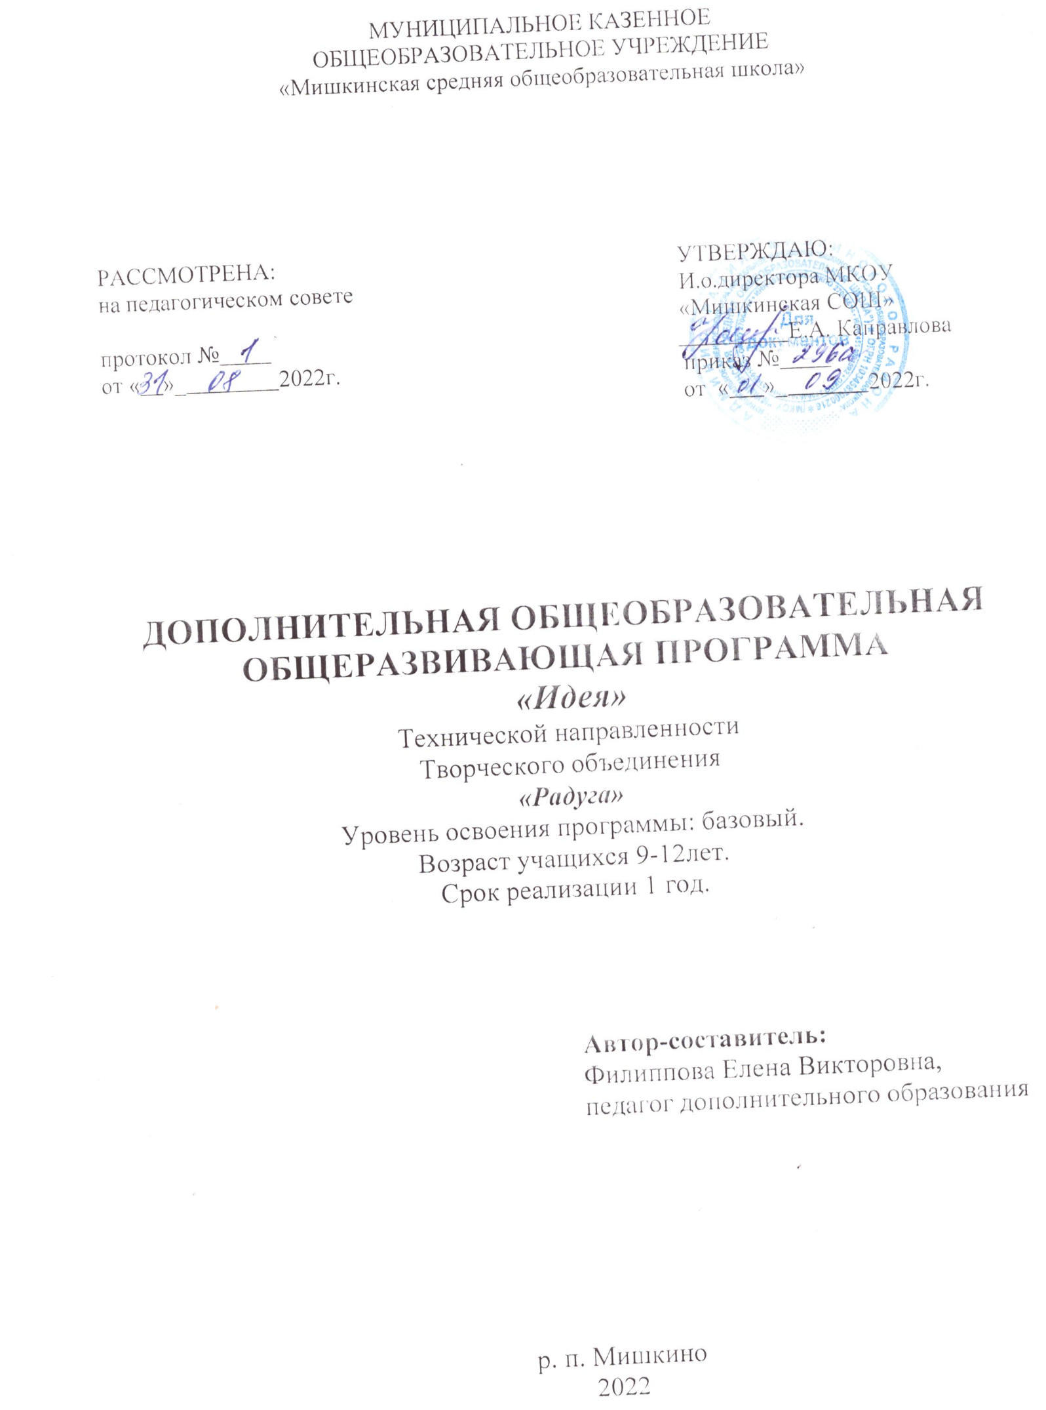

Содержание
ПАСПОРТ программы 3
Рецензенты 4
- «КОМПЛЕКС ОСНОВНЫХ ХАРАКТЕРИСТИК ПРОГРАММЫ» 5
  - Пояснительная записка
  - Цель и задачи программы
  - Планируемые результаты
  - Учебно-тематический план
  - Содержание программы

«КОМПЛЕКС ОРГАНИЗАЦИОННО - ПЕДАГОГИЧЕСКИХ
УСЛОВИЙ» 19
  - Условия реализации программы
  - Формы аттестации /контроля
  - Оценочные материалы
  - Методические материалы
  - Список литературы

ПРИЛОЖЕНИЯ 22
  - Аннотация
  - Календарный план по воспитательной работе

Паспорт программы

Ф.И.О. автора - составителя | Филиппова Елена Викторовна
Учреждение | Муниципальное казённое общеобразовательное учреждение «Мишкинская СОШ»
Наименование программы | «Идея»
Детское объединение | «Радуга»
Тип образовательной программы | Дополнительная общеразвивающая  программа
Направленность программы | Техническая
Образовательная область | Создание поделок, моделей и панно из бумаги, картона и других  художественных материалов
Вид программы | Интегрированная, модифицированная.  Программа создана на основе программы «Картонное  макетирование», автор Тарасова  Олеся Владимировна 2017г, «Идея» автор Казанцева Светлана Анатольевна, 2020
Возраст учащихся | 9-12 лет
Срок обучения | 1 год
Объем часов по годам обучения | 144
Уровень усвоения программы | Базовый
Цель программы: | Дать первичные знания о техническом творчестве, приобщить с раннего детства к труду, умению работать руками и пространственно  мыслить
С какого года реализуется программа | С 2022 года

Рецензенты:

Рассмотрена на педагогическом совете МКОУ «Мишкинская СОШ» Протокол № 1 от « » августа 2022 г.

Руководитель МС

Раздел №1 Комплекс основных характеристик программы.

  - Пояснительная записка
Дополнительная образовательная программа «Идея» технической направленности. Программа интегрированная, модифицированная, по уровню освоения детьми - общеразвивающая. По цели обучения - познавательная (информационно-просветительская) и развивающая художественную одаренность (техническое творчество).
Предлагаемая дополнительная общеразвивающая программа имеет творческо-техническую направленность и предусматривает определенные организационно-педагогические условия. При организации занятий необходимо делать акцент на доступность, эмоциональность, способность заинтересовать обучающихся для развития у них художественного вкуса и творческих способностей. Таким образом, программа педагогически целесообразна, так как кропотливая, связанная с преодолением трудностей, работа по изготовлению поделок и макетов воспитывает у обучающихся трудолюбие, настойчивость в достижении намеченной цели, способствует формированию характера, знакомит с производственными профессиями и оказывает помощь при выборе жизненного пути, заполнении досуга. Помимо мелкой моторики, у детей развиваются такие качества, как усидчивость, целеустремленность, упорство в достижении цели, доведение начатого до конца.
Данная программа имеет два модуля развития творческих способностей обучающихся:
І модуль знакомит с несколькими видами технических моделей из картона, дерева и бросовых материалов. На каждый вид отводится несколько часов, которые знакомят с техникой выполнения и прививаются первоначальные навыки владения данным видом технического творчества.
ІІ модуль отвечает за развитие умений и навыков, творческой фантазии обучающихся. При изготовлении модели или поделки дети самостоятельно формируют свою работу и выбирают технику и творческий материал.
Отличительные особенности программы:
Отличительной особенностью данной программы является то, что занятия техническим творчеством способствуют не только эстетическому, но и умственному, нравственному развитию учащихся. Выполняя различные задания, сравнивая свои успехи с успехами других, ребенок познает истинную радость творчества. Организация выставок, использование детских работ для учебных пособий играют существенную роль в воспитании. Программа позволяет многим детям найти своё место в жизни, развить в себе способности творческого самовыражения или просто заняться интересным и полезным делом, а также - это работа над творческими проектами, участие в выставках и конкурсах. В данной программе объединены такие направления, которые наиболее интересны детям, доступны по наличию материалов и не затратные по себестоимости. А, так же все темы связаны между собой тем, что все

направления развивают индивидуальную творческую активность обучающихся.
Актуальность программы заключается в том, что работа по техническому творчеству имеет большое значение в деле воспитания и развития детей. С дидактической точки зрения проектирование и изготовление модели, макета - это применение знаний на практике, развитие самостоятельного и пространственного мышления, любознательности и инициативы.
Данная программа разработана с учетом современных образовательных технологий, которые отражаются:
- в принципах обучения (индивидуальность, доступность, преемственность, результативность);
- в формах и методах обучения (выставки, конкурсы);
- в методах контроля и управления образовательным процессом (тестирование, анализ результатов конкурсов и др.);
- в средствах обучения.

Адресат программы:
Для занятий по программе принимаются все желающие, в программе учитываются возрастные особенности детей, количество обучающихся в
группе 12-15 человек, программа рассчитана на обучающихся в возрасте среднего звена.
Возраст учащихся 9 - 12 лет.

Объем и срок освоения программы:
Программа рассчитана на 1 год.
Годовая нагрузка – 144 часов, 2 модуля по 72 часа.
Занятия проводятся: 1 модуль – 2 раза в неделю по 1 часу (академических).
2 модуль 2 раза в неделю по 1 часу (академических). Проводятся 2 занятия по 40 минут, между занятиями предусмотрены перемены 10 минут.

Форма обучения и виды занятий:
Форма обучения – групповая.
Виды занятий: теоретические, практические и комбинированные занятия.

Программа «Идея» составлена в соответствии с основными

нормативными документами:
- Федеральный Закон от 29.12.2012 № 273-ФЗ «Об образовании в РФ»
- Концепция развития дополнительного образования детей (Распоряжение правительства РФ от 4 сентября 2014г. №1726-р).
- Приказ Министерства просвещения Российской Федерации от 09.11.2018г. №196 «Об утверждении Порядка организации и
осуществления образовательной деятельности по дополнительным общеобразовательным программам.
- Санитарно-эпидемиологические требования к устройству, содержанию и организации режима работы образовательных организаций дополнительного образования детей (утверждено постановлением Главного государственного санитарного врача РФ от 04.04.2014 №41)¹.

СанПин 2.4.4.3172-14 устанавливают требования к организации образовательного процесса.
- Профессиональный стандарт «Педагог дополнительного образования детей и взрослых»². Приказ Минтруда и соц. Защиты РФ от 08.09.2015
№ 613н).
- Концепция развития системы дополнительного образования детей и молодёжи в Курганской области от 17.06.2015г.
- Методические рекомендации по разработке дополнительных общеобразовательных (общеразвивающих) программ, ИРОСТ г. Курган, 2017г.
- Конституция РФ.
- Конвенция ООН о правах ребёнка.
- Целевая программа Курганской области «Развитие образования и реализация государственной молодёжной политики в Курганской области на 2011-2015годы».
- Устав МКОУ «Мишкинская СОШ».

Уровни освоения программы:
Базовый - уровень предполагает развитие, личностное самоопределение и самореализацию, выявление и развитие у учащихся творческих способностей и интереса к макетированию.

Цель и задачи программы
Цель программы:
Дать первичные знания о техническом творчестве, приобщить с раннего детства к труду, умению работать руками и пространственно мыслить. Задачи программы:

Обучающие:
дать знания:
- о свойствах бумаги, картона, фанеры;
- о назначении основных ручных инструментов и правил безопасности при работе с ними;
- о способах сборки поделки по схеме и образцу;
- о работе с клеем, краской, лакокрасочными изделиями, о соблюдении безопасности при работе с ними;
- о приемах художественного оформления поделок;

Развивающие:
- развивать интерес к техническому творчеству;
- развивать умение работать с материалами и ручными инструментами;
- развивать умение создавать работу по образцу;

- развивать умение создавать работу по схеме.

Воспитывающие:
- воспитывать чувство товарищества и коллективизма;
- воспитывать аккуратность при выполнении работ;
- воспитывать настойчивость в достижении цели;
- воспитывать самостоятельность мышления.

Планируемые результаты Личностные результаты:
у учащегося будут сформированы:
- Умение работать в коллективе;
- Интерес к новому учебному материалу и способам изготовления будущей поделки, модели;
- Способность к самооценке своей проделанной работы;
- Проявлять взаимовыручку;

Метапредметные результаты:
Регулятивные УУД:
учащиеся научатся:
- Планировать свою деятельность в соответствии с поставленной задачей и способами ее реализации;
- Адекватно воспринимать оценку учителя;
- Различать способы изготовления и представлять конечный результат;
учащиеся получат возможность научиться:
- В сотрудничестве с педагогом ставить новые учебные задачи;
- Проявлять инициативу в изготовлении поделки, модели;
- Самостоятельно учитывать выделенные учителем ориентиры в изготовлении и оформлении поделки, модели;
- Самостоятельно вносить необходимые исправления или дополнения.

Познавательные УУД:
учащиеся научатся:
- Использовать технологические карты, схемы по изготовлению поделки;
- Проводить сравнение между образцом и своей выполненной поделкой;
- Делать вывод;
Учащиеся получат возможность научиться:
- Пространственно и творчески мыслить;
- Осуществлять выбор наиболее эффективных способов изготовления поделок, моделей;
- Самостоятельно пользоваться технологическими схемами, картами в изготовлении поделок.

Коммуникативные УУД
учащиеся научатся:
- Допускать возможность существования у товарища или соседа по парте своего художественного вкуса и точки зрения на изготовление поделки, в том числе не совпадающих с его собственной, и умение корректно отстаивать свою творческую позицию;
учащиеся получат возможность научиться:
- Формулировать и задавать вопросы с применением терминологии, необходимые для организации работы в изготовлении поделки;
- Осуществлять взаимный контроль и оказывать в сотрудничестве необходимую взаимопомощь;

Предметные результаты:
учащиеся будут знать:
- Технику безопасности с колющимися и режущими инструментами и приспособлениями;
- Название и назначение материалов;
- Последовательность выполнения работы.
будут уметь:
- Правильно организовать рабочее место;
- Выбрать необходимые инструменты и приспособления для работы;
- Подбирать нужный материал для работы;
- Читать технологическую карту последовательности сборки модели;
- Выполнить работу по образцам и схемам, технологическим картам;
- Эстетически правильно оформить работу.
у них разовьются умения и навыки:
- Соблюдать технику безопасности и контролировать себя;
- Способности пользования определёнными инструментами и приспособлениями для создания поделок;
- Творчески мыслить и воплощать свои идеи;
- Получать положительные эмоции от творчества и делиться ими со своими близкими и друзьями.

Учебно-тематический план

Дата | № | Перечень модулей, тем, разделов | Всего часов | В том числе
 |  |  |  | Теор. | Прак.
Модуль 1 |  | Виды технических моделей (72часа)
 | 1 | Вводное занятие.  Инструктаж по Т.Б. | 2 | 1 | 1
 | 2 | Оригами | 10 | 2 | 8
 | 3 | Техника | 10 | 2 | 8
 | 4 | Модульное оригами | 18 | 2 | 16
 | 5 | Объемные модели | 20 | 4 | 16
 | 6 | Модели из дерева | 6 | 2 | 4
 | 7 | Модели из бросового материала | 6 | 2 | 4
Модуль 2 |  | Техническое творчество (72часа)
 | 1 | «Рождество» | 10 | 2 | 8
 | 2 | Панно для папы | 10 | 2 | 8
 | 3 | Панно для мамы | 10 | 2 | 8
 | 4 | «Пасха» | 10 | 2 | 8
 | 5 | «Времена года» | 10 | 2 | 8
 | 6 | Творческий вернисаж | 10 | 2 | 8
 | 7 | Панно – коллаж | 10 | 2 | 8
 | 8 | Итоговое занятие | 2 | 1 | 1
 |  | Итого | 144 | 30 | 114

  - Содержание программы

Блок 1. «Виды технических моделей» (72 часа).
Тема: Вводное занятие (2 часа)
1 занятие - 2 часа
Теоретическая часть.
Знакомство педагога с детьми и планом работ на год. Изучение техники безопасности.
Практическая часть.
Начальное анкетирование с целью выявления умений, навыков и интересов учащихся. Просмотр образцов, журналов.

Тема: Оригами (10 часов)
1 занятие - 2 часа
Теоретическая часть.
История и основы оригами, изучение схемы. Бумага, виды, свойства.
Практическая часть.
Пробные упражнения.
Тема: Животные (2 часа) 1 занятие - 2 часа
Практическая часть.
Изучение схемы складывания «Медведь», «Собачка» переходящее в практическую работу.
Тема: Растения (2 часа) 1 занятие - 2 часа
Практическая часть.
Изучение схемы складывания «Дерево», «Трава», «Цветок» переходящее в практическую работу.
Тема: «Транспорт» (2 часа) 1 занятие - 2 часа
Практическая часть.
Изучение схемы складывания «Парусник», «Кораблик», переходящее в практическую работу.
Тема: «Подвижная модель» (2 часа) 1 занятие - 2 часа
Теоретическая часть.
Особенность подвижных моделей. История создания «Журавлика».
Практическая часть.
Изучение схемы складывания «Журавлик», переходящее в практическую работу.

Тема: Техника (10 часов)
1 занятие - 2 часа
Теоретическая часть.
Знакомство с основными операциями работы с бумагой, картоном (вырезание, сгибание, склеивание).
Практическая часть.
Изучение схемы сборки «Легковой автомобиль», переходящее в практическую работу.
Тема: «Машина гоночная» (2 часа) 1 занятие - 2 часа
Практическая часть.
Изучение схемы, переходящее в практическую работу.
Тема: «Машина - скорая помощь» (2часа) 1 занятие - 2 часа
Практическая часть.
Изучение схемы сборки машины «Скорая помощь», переходящее в практическую работу.
Тема: «Машина - Полиция» (2часа) 1 занятие - 2 часа
Практическая часть.
Изучение схемы сборки машины «Полиция», переходящее в практическую работу.
Тема: Военная техника (2 часа) 1 занятие - 2 часа
Теоретическая часть.
Особенности сборки моделей военной техники.
Практическая часть.
Изучение схемы «Танк», переходящее в практическую работу.

Тема: Модульное оригами (18 часов)
- занятие - 2 часа
Теоретическая часть.
Общие сведения о модульном оригами.
Практическая часть.
Изучение схемы создания модулей, переходящее в практическую работу.
Тема: «Арбуз» (4 часа) 1 занятие - 2 часа Практическая часть.
Заготовка модулей зелёного, белого и красного цвета.

- занятие - 2 часа
Практическая часть.
Сборка модулей в модель - арбуз.
Тема: «Ягодка» (4 часа) 1 занятие - 2 часа
Практическая часть.
Заготовка модулей зелёного и красного цвета.
2 занятие - 2 часа
Практическая часть.
Сборка модулей в модель - ягодка.
Тема: «Цветик – семицветик» (4 часа) 1 занятие - 2 часа
Заготовка модулей семи цветов.
2 занятие - 2 часа
Практическая часть.
Сборка модулей в модель цветка.
Тема: «Ваза» (4 часа) 1 занятие - 2 часа Практическая часть.
Заготовка цветных модулей.
2 занятие - 2 часа
Теоретическая часть.
Закрепление навыков владения техникой – модульное оригами. Устный опрос.
Практическая часть.
Сборка модулей в модель - Ваза.

Тема: «Объемные модели» (20 часов)
- занятие - 2 часа
Теоретическая часть.
Беседа на тему - «Объемные модели». Просмотр наглядных пособий.
Практическая часть.
Проведение викторины на тему – «Бумажная викторина». Пробные упражнения по сборке объемной модели.
Тема: «Дома» (10 часов) 1 занятие - 2 часа
Теоретическая часть: Знакомство со схемой сборки объемной модели №1.
Практическая часть.
Вырезать и склеить дом по схеме.

- занятие - 2 часа
Практическая часть.
Вырезать и склеить дом №2 по схеме.
- занятие - 2 часа
Практическая часть.
Вырезать и склеить дом №3 по схеме.
- занятие - 2 часа
Практическая часть.
Вырезать и склеить дом №4 по схеме.
- занятие - 2 часа
Теоретическая часть: способы закрепления моделей на плоскости.
Практическая часть.
Оформление моделей на плоскость.
Тема: «Коробочки» (8 часов) 1 занятие - 2 часа
Теоретическая часть: Знакомство со схемой сборки коробочек.
Практическая часть.
Вырезать и собрать коробочку №1 по схеме.
- занятие - 2 часа
Практическая часть.
Вырезать и собрать коробочку №2 по схеме.
- занятие - 2 часа
Практическая часть.
Вырезать и собрать №3 по схеме.
- занятие - 2 часа
Практическая часть.
Вырезать и собрать коробочку №3 по схеме.

Тема: «Модели из дерева» (6 часов)
- занятие - 2 часа
Теоретическая часть.
Знакомство с конструктором от производителя.
Практическая часть.
Изучение схемы. Нумерация деталей.
- занятие - 2 часа
Практическая часть.
Сборка модели по схеме.

- занятие - 2 часа
Теоретическая часть.
Знакомство с лакокрасочными материалами и ТБ при работе с ними.
Практическая часть.
Нанесение лакокрасочных материалов на собранную модель.

Тема: «Модели из бросового материала» (6 часов)
- занятие - 2 часа
Теоретическая часть.
Знакомство с моделями из бросового материала. Материалы, инструменты и приспособления.
Практическая часть.
Выбор модели. Заготовка деталей и элементов для подставки.
- занятие - 2 часа
Практическая часть.
Сборка модели подставки.
- занятие - 2 часа
Теоретическая часть.
Способ оформления подставки для карандашей.
Практическая часть.
Оформление подставки декоративными элементами.

Модуль 2. Техническое творчество (72часа).

Тема: «Рождество». (10 часов)
- занятие - 2 часа
Теоретическая часть.
Способы изготовления рождественской поделки - Ангел.
Практическая часть.
Изготовление рождественского ангела из бумаги.
- занятие - 2 часа
Практическая часть.
Выбор модели, создание эскиза. Изготовление рождественского сувенира на дереве.
- занятие - 2 часа
Практическая часть.
Завершение работы по изготовление рождественского сувенира.
- занятие - 2 часа
Практическая часть.
Изготовление рождественской коробочки.

- занятие - 2 часа Теоретическая часть. Способы оформления. Практическая часть.
Оформление рождественских сувениров декоративными элементами.

Тема: Панно для папы. (10 часов)
- занятие - 2 часа
Теоретическая часть.
Способы изготовления панно.
Практическая часть.
Выбор модели и материалов. Заготовка деталей и элементов.
- занятие - 2 часа
Практическая часть.
Заготовка основы панно.
- занятие - 2 часа
Практическая часть.
Создание эскиза панно.
- занятие - 2 часа
Практическая часть.
Оформление панно по эскизу.
- занятие - 2 часа
Теоретическая часть.
Способы оформления панно.
Практическая часть.
Оформление панно декоративными элементами.

Тема: Панно для мамы. (10 часов)
- занятие - 2 часа
Теоретическая часть.
Способы изготовления панно.
Практическая часть.
Выбор модели и материалов. Заготовка деталей и элементов.
- занятие - 2 часа
Практическая часть.
Заготовка основы панно.
- занятие - 2 часа
Практическая часть.
Создание эскиза панно.
- занятие - 2 часа

Практическая часть.
Оформление панно по эскизу.
- занятие - 2 часа
Теоретическая часть.
Способы оформления панно.
Практическая часть.
Оформление панно декоративными элементами.

Тема: «Пасха». (10 часов)
- занятие - 2 часа
Теоретическая часть.
Способы изготовления пасхальных поделок.
Практическая часть.
Выбор модели и материалов. Заготовка деталей и элементов.
- занятие - 2 часа
Практическая часть.
Изготовление пасхальных яиц на шпажках.
- занятие - 2 часа
Практическая часть.
Изготовление пасхальных яиц из ниток.
- занятие - 2 часа
Практическая часть.
Изготовление пасхальной коробочки.
- занятие - 2 часа
Теоретическая часть.
Способы оформления пасхальных поделок.
Практическая часть.
Формирование и украшение пасхальной композиции.

Тема: «Времена года». (10 часов)
- занятие - 2 часа
Теоретическая часть.
Способы изготовления композиций на плоскости.
Практическая часть.
Выбор модели и материалов. Заготовка деталей и элементов.
- занятие - 2 часа
Практическая часть.
Создание эскиза «Времена года».

- занятие - 2 часа
Практическая часть.
Формирование композиции на плоскости.
- занятие - 2 часа
Практическая часть.
Продолжение работы по формированию композиции «Времена года».
- занятие - 2 часа
Теоретическая часть.
Способы оформления композиции.
Практическая часть.
Формирование и украшение композиции «Времена года».

Тема: Творческий вернисаж. (10 часов)
- занятие - 2 часа
Теоретическая часть.
Способы изготовления композиций, моделей, поделок.
Практическая часть.
Выбор модели и материалов. Заготовка деталей и элементов.
- занятие - 2 часа
Практическая часть.
Создание эскиза. Заготовка основы.
- занятие - 2 часа
Практическая часть.
Формирование композиции, изготовление модели.
- занятие - 2 часа
Практическая часть.
Продолжение работы по изготовлению композиции, моделей.
- занятие - 2 часа
Теоретическая часть.
Способы оформления композиции, поделки.
Практическая часть.
Формирование и украшение композиции декоративными элементами.

Тема: Коллаж. (10 часов)
- занятие - 2 часа
Теоретическая часть.
Определение – коллаж. Способ изготовления панно в технике коллаж.
Практическая часть.
Выбор образа и материалов. Заготовка деталей и элементов.

- занятие - 2 часа
Практическая часть.
Создание эскиза. Заготовка основы.
- занятие - 2 часа
Практическая часть.
Формирование композиции в технике – коллаж.
- занятие - 2 часа
Практическая часть.
Продолжение работы по изготовлению композиции в технике – коллаж.
- занятие - 2 часа
Теоретическая часть.
Способы оформления композиции.
Практическая часть.
Формирование и украшение композиции декоративными элементами.

Тема: Итоговое занятие. (2 часа)
1 занятие - 2 часа
Теоретическая часть. Подведение итогов за год. Практическая часть.
Итоговое тестирование. Награждения, чаепитие.

Комплекс организационно-педагогических условий.

  - Условия реализации программы.

Для успешной реализации программы требуется материально- техническое обеспечение:
- Учебный кабинет, оборудованный компьютером, демонстрационной
доской, стеллажами для хранения литературы, наглядных пособий, партами, стульями;
- Инструменты, приспособления и материалы, требуемые для проведения занятий, (приложение 1).

2.2 Формы аттестации.
Формы контроля:
- Беседа.
- Наблюдение.
- Взаимоконтроль.
- Опрос.
- Просмотр.
- Тестирование.
- Самостоятельная работа.

Формы промежуточной аттестации:
Выставка, участие в конкурсах.

Оценочные материалы

Методики, которые используются для контроля и итоговой аттестации:
- Определение творческих способностей, (приложение 5)
- Уровень обученности (приложение 14)
- Критерии уровня обученности (приложение 13)
- Кроссворд на тему «Угадай профессию», (приложение 6)
- Тесты по программе:
  - «Идея»;
  - «Бумага и её свойства», (приложение 7)
- Тесты на внимательность:
  - «Определи животное»;
  - «Определи предмет»;
  - «Сколько лиц», (приложение 8).
- Графическое задание - «Вырази своё настроение», (приложение 9)
- Выставка творческих работ.

Методические материалы
№ | Название методического материала | Вид методического материала | Характеристика материала
1 | Определение уровня  творческих способностей | Анализ процесса  деятельности учащегося | Распечатанные листы с  цветовым спектором
 | Уровень обученности  учащихся | Анализ процесса  деятельности учащегося | Таблица
2 | Критерии уровня  обученности учащихся | Анализ процесса  деятельности учащегося | Таблица
3 | Глоссарий | Определения, значение  слов | Распечатанный текст
4 | Кроссворд - «Угадай  профессию» | Определение способности  мышления | Распечатанные листы с  кроссвордом
5 | Тест по программе  «идея» | Определение знаний по  программе | Распечатанные листы с  заданиями
6 | Тест - «Бумага и её  свойства» | Определение знаний по  программе | Распечатанные листы с  заданиями
7 | «Определи животное» | Тест на внимательность | Распечатанные листы с  заданиями
8 | «Определи предмет» | Тест на внимательность | Распечатанные листы с  заданиями
9 | «Сколько лиц?» | Тест на внимательность | Распечатанные листы с  заданиями
10 | «Вырази своё настроение» | Графическое задание на определение внутреннего  «микроклимата» в творческом объединении | Распечатанные листы с заданием
11 | Анкеты для детей и  родителей | Опросники | Распечатанные листы

  - Список литературы

Литературы и источники для педагога:
Журналы:

Книги:
Интернет-ресурсы:

https://nsportal.ru/kultura/dekorativno-prikladnoe-iskusstvo-i-narodnye- promysly/library/2017/09/30/programma

https://infourok.ru/test-po-teme-konstruirovanie-iz-bumagi-1658938.html

https://nsportal.ru/nachalnaya-shkola/tekhnologiya/2016/10/29/test-bumaga-i-ee- svoystva-rabota-s-bumagoy

https://infourok.ru/rebusi-i-krossvordi-po-tehnologii-devochki-1959097.html

Список используемой литературы для детей:

Календарно - учебный график

№ | Дата проведения занятия | Количество часов | Тема занятия | Форма занятия | Форма контроля
1 | 15.08.21 | 2 | Вводное занятие | беседа | Опрос, тесты входной диагностики
2 | 17.09.21 | 2 | История и основы оригами, изучение схемы. Бумага, виды, свойства | практика | Наблюдение, анализ, самоанализ
3 | 20.09.21 | 2 | Животные | практика | Наблюдение  анализ
4 | 22.09.21 | 2 | Растения | практика | Наблюдение  самоанализ
5 | 27.09.21 | 2 | транспорт | Беседа  практика | Наблюдение, тесты
6 | 1.10.21 | 2 | Подвижная модель | практика | Наблюдение  анализ
7 | 5.10.21 | 2 | Знакомство с основными операциями работы с бумагой, картоном (вырезание, сгибание, склеивание).  С основными операциями работы с бумагой, картоном (вырезание, сгибание, склеивание) | Беседа  практика | Наблюдение, анализ  самоанализ
8 | 7.10.21 | 2 | Машина гоночная | Беседа  практика | наблюдение
9 | 12.10.21 | 2 | Машина-скорая помощь | практика | Наблюдение  самоанализ
10 | 14.10.21 | 2 | Машина- полиции | практика | Беседа  анализ
11 | 19.10.21 | 2 | Военная техника | Беседа  практика | Беседа  Анализ, самоанализ
12 | 21.10.21 | 2 | Общие сведения о модульном оригами | Беседа. показ | беседа
13 | 26.10.21 | 2 | «Арбуз» заготовка модулей | практика | Наблюдение  самоанализ
14 | 28.10.21 | 2 | «Арбуз» сборка модулей в модель арбуза | практика | Наблюдение  самоанализ
15 | 2.11.21 | 2 | «Ягодка» заготовка модулей | практика | Наблюдение  анализ
16 | 5.11.21 | 2 | «Ягодка» сборка модулей в модель ягодки | практика | Наблюдение  самоанализ
17 | 9.11.21 | 2 | «Цветик –семицветик» заготовка модулей | практика | Наблюдение  анализ
18 | 11.11.21 | 2 | «Цветик-семицветик» сборка модулей в модель цветка | практика | Наблюдение  самоанализ
19 | 16.11.21 | 2 | «Ваза» заготовка модулей | практика | Наблюдение  анализ
20 | 18.11.21 | 2 | «Ваза» сборка модулей в модель вазы | практика | Наблюдение  самоанализ
21 | 23.11.21 | 2 | Беседа на тему - «Объемные модели». Просмотр наглядных пособий | Беседа, показ | Наблюдение  анализ
22 | 25.11.21 | 2 | «Дома» Знакомство со схемой сборки объемной модели №1.  Вырезать и склеить дом по схеме. | практика | Беседа  анализ
23 | 30.11.21 | 2 | Вырезать и склеить дом по схеме №2 | практика | Наблюдение  анализ
24 | 3.11.21 | 2 | Вырезать и склеить дом по схеме №3 | практика | Наблюдение  анализ
25 | 7.11.21 | 2 | Вырезать и склеить дом по схеме №4 | практика | Наблюдение  анализ
26 | 9.12.21 | 2 | Способы закрепления моделей на плоскости.  Оформление моделей на плоскость. | практика | Беседа  анализ
27 | 14.12.21 | 2 | «Коробочки: Знакомство со схемой сборки коробочек.  Вырезать и собрать коробочку №1 по схеме. | практика | Беседа  анализ
28 | 16.12.21 | 2 | Вырезать и собрать коробочку №2 по схеме. | практика | Наблюдение  анализ
29 | 21.12.21 | 2 | Вырезать и собрать коробочку №3 по схеме. | практика | Наблюдение  анализ
30 | 23.12.21 | 2 | Вырезать и собрать коробочку №4 по схеме. | практика | Наблюдение  анализ
31 | 28.12.21 | 2 | Модели из дерева» Знакомство с конструктором от производителя.  Изучение схемы. Нумерация деталей. | практика | Беседа  анализ
32 | 30.12.21 | 2 | Сборка модели по схеме. | практика | Наблюдение  анализ
33 | 12.01.22 | 2 | Знакомство с лакокрасочными материалами и ТБ при работе с ними.  Нанесение лакокрасочных материалов на собранную модель. | практика | Беседа  анализ
34 | 14.01.22 | 2 | «Модели из бросового материала» Знакомство с моделями из бросового материала. Материалы, инструменты и приспособления.  Выбор модели. Заготовка деталей и элементов для подставки | практика | Беседа  анализ
35 | 19.01.22 | 2 | Сборка модели подставки. | практика | Наблюдение  анализ
36 | 22.01.22 | 2 | Способ оформления подставки для карандашей.  Оформление подставки декоративными элементами | практика | Наблюдение  анализ
37 | 26.01.22 | 2 | «Рождество». Способы изготовления рождественской поделки - Ангела  Изготовление рождественского ангела из бумаги | практика | Беседа  анализ
38 | 29.01.22 | 2 | Выбор модели, создание эскиза. Изготовление рождественского сувенира на дереве. | практика | Наблюдение  анализ
39 | 2.02.22 | 2 | Завершение работы по изготовление рождественского сувенира. | практика | Наблюдение  анализ
40 | 5.02.22 | 2 | Изготовление рождественской коробочки | практика | Наблюдение  анализ
41 | 9.02.22 | 2 | Оформление рождественских сувениров декоративными элементами. | практика | Наблюдение  анализ
42 | 12.02.22 | 2 | «Панно для папы» Способы изготовления панно.  Выбор модели и материалов. Заготовка деталей и элементов | практика | Беседа  анализ
43 | 16.02.22 | 2 | Заготовка основы панно. | практика | Наблюдение  анализ
44 | 19.02.22 | 2 | Создание эскиза панно. | практика | Наблюдение  анализ
45 | 26.02.22 | 2 | Оформление панно по эскизу. | практика | Наблюдение  анализ
46 | 2.03.22 | 2 | Способы оформления панно.  Оформление панно декоративными элементами | практика | Наблюдение  анализ
47 | 5.03.22 | 2 | Панно для мамы. Способы изготовления панно.  Выбор модели и материалов. Заготовка деталей и элементов | практика | Беседа  анализ
48 | 9.03.22 | 2 | Заготовка основы панно. | практика | Наблюдение  анализ
49 | 12.03.22 | 2 | Создание эскиза панно. | практика | Наблюдение  анализ
50 | 16.03.22 | 2 | Оформление панно по эскизу. | практика | Наблюдение  анализ
51 | 19.03.22 | 2 | Оформление панно по эскизу. | практика | Наблюдение  анализ
52 | 23.03.22 | 2 | Способы оформления панно.  Оформление панно декоративными элементами | практика | Беседа  анализ
53 | 26.03.22 | 2 | «Пасха». Способы изготовления пасхальных поделок.  Выбор модели и материалов. Заготовка деталей и элементов. | практика | Беседа  анализ
54 | 30.03.22 | 2 | Изготовление пасхальных яиц на шпажках. | практика | Наблюдение  анализ
55 | 2.04.22 | 2 | Изготовление пасхальных яиц из ниток. | практика | Наблюдение  анализ
56 | 6.04.22 | 2 | Изготовление пасхальной коробочки. | практика | Наблюдение  анализ
57 | 9.04.22 | 2 | Способы оформления пасхальных поделок.  Формирование и украшение пасхальной композиции | практика | Беседа  анализ
58 | 13.04.22 | 2 | «Времена года». Способы изготовления композиций на плоскости.  Выбор модели и материалов. Заготовка деталей и элементов. | практика | Беседа  анализ
59 | 16.04.22 | 2 | Создание эскиза «Времена года». | практика | Наблюдение  анализ
60 | 20.04.22 | 2 | Формирование композиции на плоскости. | практика | Наблюдение  анализ
61 | 23.04.22 | 2 | Продолжение работы по формированию композиции «Времена года». | практика | Наблюдение  анализ
62 | 27.04.22 | 2 | Способы оформления композиции.  Формирование и украшение композиции «Времена года». | практика | Беседа  анализ
63 | 30.04.22 | 2 | Творческий вернисаж. Способы изготовления композиций, моделей, поделок.  Выбор модели и материалов. Заготовка деталей и элементов. | практика | Беседа  анализ
64 | 4.05.22 | 2 | Создание эскиза. Заготовка основы. | практика | Наблюдение  анализ
65 | 7.05.22 | 2 | Формирование композиции, изготовление модели. | практика | Наблюдение  анализ
66 | 11.05.22 | 2 | Продолжение работы по изготовлению композиции, моделей. | практика | Наблюдение  анализ
67 | 14.05.22 | 2 | Способы оформления композиции, поделки.  Формирование и украшение композиции декоративными элементами. | практика | Беседа  анализ
68 | 18.05.22 | 2 | Коллаж. Определение – коллаж. Способ изготовления панно в технике коллаж.  Выбор образа и материалов. Заготовка деталей и элементов. | практика | Беседа  анализ
69 | 21.05.22 | 2 | Создание эскиза. Заготовка основы. | практика | Наблюдение  анализ
70 | 25.05.22 | 2 | Формирование композиции в технике – коллаж. | практика | Наблюдение  анализ
71 | 26.05.22 | 2 | Продолжение работы по изготовлению композиции в технике – коллаж. | практика | Наблюдение  анализ
72 | 28.05.22 | 2 | Способы оформления композиции.  Формирование и украшение композиции декоративными элементами. | практика | Беседа  анализ
73 | 31.05.22 | 2 | Подведение итогов за год Итоговое занятие. Итоговое тестирование. Награждения. | практика | Беседа  Анализ, самоанализ

Приложения.
Приложение 1

Инструменты, приспособления и материалы, требуемые для проведения занятий по программе «Идея».

Инструменты и приспособления: линейка, простой карандаш, ластик, ножницы, канцелярский нож, гуашь, кисточки, непроливайки.
Материалы: цветной и белый картон, цветная офисная бумага, упаковочный картон, клей «Момент», клей «Строитель», клей ПВА, салфетки, лак мебельный, фанерные досочки, нитки для вязания, разные декоративные материалы.

Приложение 2

Техника безопасности с режущими и колющими инструментами, приспособлениями и лакокрасочными материалами.

- Всегда держите рабочий стол в порядке. Убирайте инструменты, материалы, чертежи с которыми, в данный момент вы не работаете.
- Рабочие инструменты должны лежать режущими и колющими кромками от вас. У ножа с убирающимся лезвием, оно должно быть убрано. Многие рабочие инструменты удобно хранить в простом стаканчике. Утяжелив дно пластикового стаканчика, будет очень удобно держать большинство инструментов в нем. Все должно лежать удобно и под руками.
- Чертежи удобнее всего расположить так, чтобы всегда можно было взглянуть на них, даже если заняты руки. Оптимально прикреплять чертежи, эскизы, рисунки, фотографии, на стене, на куске фанеры или другого подобного материала.
- Любые химические материалы нужно держать плотно закрытыми. Под руками должны быть только те, которые в данный момент в работе. Более подробно про работу с клеями и красками вы прочитаете в соответствующих разделах.

Приложение 4
Анкета «Мои интересы»

Дорогой друг!
Ответь, пожалуйста, на следующие вопросы:
- Меня зовут

- Мне

- Я выбрал кружок

- Я узнал об объединении (нужное отметить):

  - Из газет;
  - От учителя;
  - От родителей;
  - От друзей;
  - Свой вариант

- Я пришел в этот кружок, потому что (нужное отметить):
  - Хочу заниматься любимым делом;
  - Надеюсь найти новых друзей;
  - Хочу узнать новое, интересное о том, чего не изучают на уроках в школе;
  - Нечем заняться;
  - Свой вариант

- Думаю, что занятия помогут мне (нужное отметить):
  - Определиться с выбором профессии;
  - С пользой проводить свободное время;
  - Приобрести знания, которые пригодятся на уроках в школе;
  - Свой вариант

Число Месяц Год

Приложение 5
Определение уровня творческих способностей:

«Определение цветового восприятия»

Цель диагностики: определение способности к различным видам цветоразличения у детей.

Выполнение:
Перед детьми на столе раскалывают, не по порядку, цветные карточки от темного до самого светлого цвета. Ребенку предлагают выбрать 8 карточек зеленого цвета с разной степенью выраженности на нем желтого оттенка.

Задача:
Разложить карточки по порядку от менее до более жёлтых (схема рис. 2) .

Оценка результатов зависит от точности раскладывания цветов, чем она выше – тем выше способности у ребенка к различным видам цветовосприятия.
Данная методика позволяет вести не только педагогические наблюдения, но и эффективно активизировать на занятии творческую деятельность учащихся.

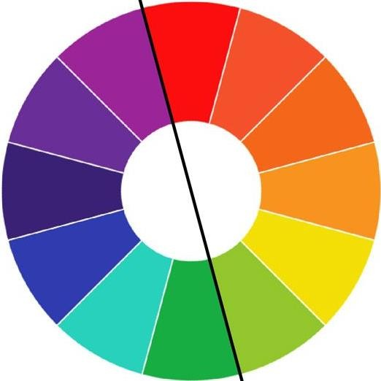

Рис.1 Цветовосприятие. Рис. 2 Цветовая схема.

Рис. 3 разграниченный цветовой спектр.

Рис. 4 цветовой спектр радуги.
Рис. 5 цветовой спектр радуги

Отгадай профессию.

Ф.И.
Приложение 6

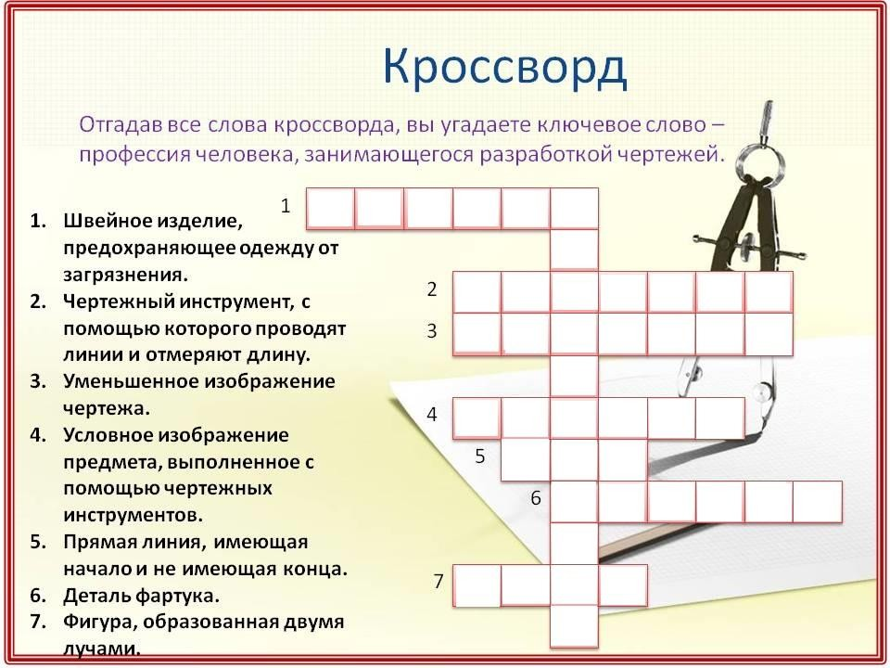
возраст

Приложение 7

Тест по программе «Идея».

Ф.И. тестируемого

- Подпиши названия геометрических тел.

- Середину сложенный вчетверо листа вырезали. Покажи соответствие стрелками.

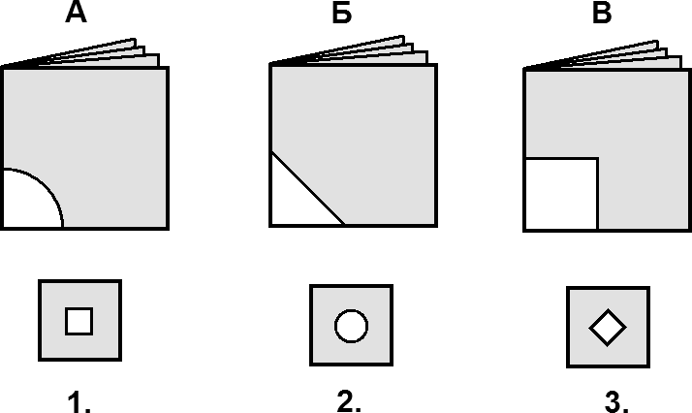

- Посмотри на чертеж. Обведи красным цветом линии разреза, синим линии сгиба, зеленым обозначь место нанесения клея.

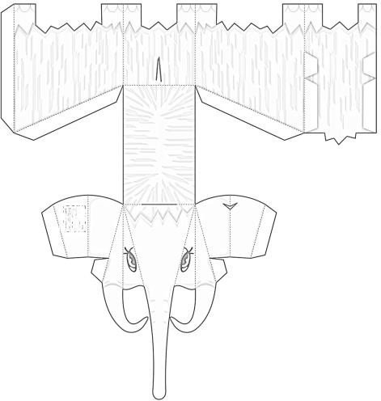

- Пронумеруй технологическую последовательность выполнения поделки из развертки:

Вырезание
Проработка сгибов
Склеивание
Раскраска

- Посмотри на развертки поделок. Покажи стрелками способ соединения бумажной конструкции.
Клей Замок  Заклепка | 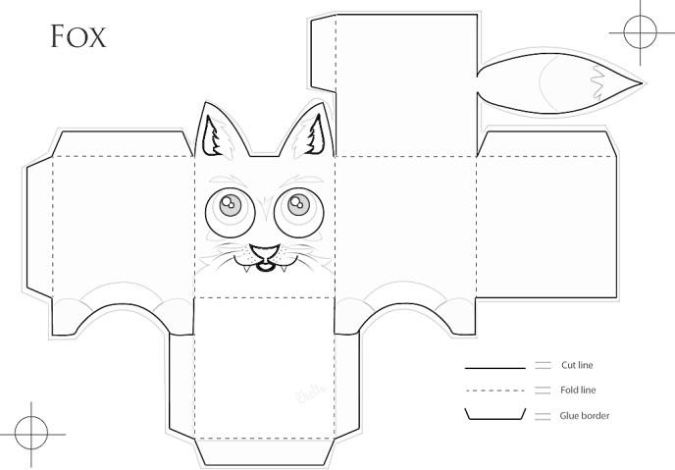
 | 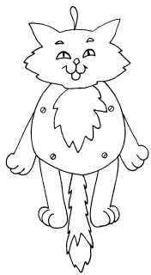

- Какой коробке соответствует развертка?
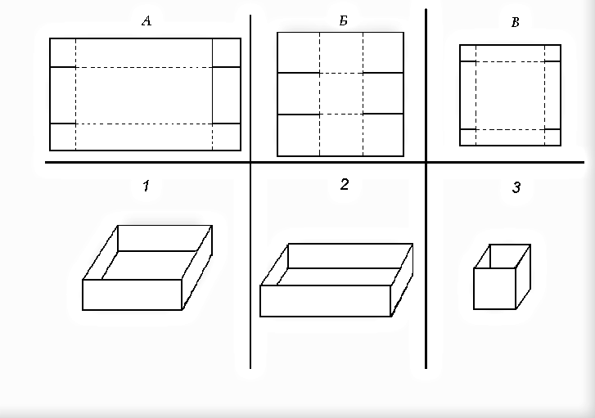

- Допиши слово в определении.
Развертка – это развернутый предмет.

- Какое из утверждений является правильным для проработки сгибов на бумаге:
(напротив правильного утверждения поставь знак +)

Сгиб прорабатывается с тыльной стороны |  | Сгиб прорабатывается с лицевой стороны
Острой стороной ножниц |  | Тупой стороной ножниц
Применение линейки не обязательно. |  | Применение линейки обязательно.

- Вставь пропущенные слова в определение.
Чертеж - это графическое изображение предмета, выполненное с помощью
и .

- Вставь пропущенные слова в определение.

Шаблон – это из плотного материала, по контуру
которого изготавливаются какие-либо изделия.

Тест - «Бумага и ее свойства».
Ф.И. тестируемого
  - Из чего делают бумагу?

а) из древесины
б) из старых книг и газет
в) из железа г) из ткани
  - Где впервые появилось искусство оригами?
а) в Китае б) в Японии в) в России
  - Бумага- это: а) материал б) инструмент
в) приспособление
  - Что означает тонкая основная линия в оригами?

а) контур заготовки
б) линию сгиба
  - Какие свойства бумаги ты знаешь?
а) хорошо рвется б) легко гладится в) легко мнется г) режется

д) хорошо впитывает воду
е) влажная бумага становится прочной
  - Какие виды бумаги ты знаешь?

а) наждачная б) писчая
в) шероховатая г) обёрточная д) толстая

е) газетная
  - Выбери инструменты при работе с бумагой:

а) ножницы
б) игла

в) линейка г) карандаш
  - Что нельзя делать при работе с ножницами? а) держать ножницы острыми концами вниз

б) оставлять их на столе с раскрытыми лезвиями
в) передавать их закрытыми кольцами вперед

г) пальцы левой руки держать близко к лезвию
д) хранить ножницы после работы в футляре
  - Для чего нужен шаблон?

а) чтобы получить много одинаковых деталей
б) чтобы получить одну деталь
  - На какую сторону бумаги наносить клей? а) лицевую

б) изнаночную
  - Для чего нужен подкладной лист? а) для удобства

б) чтобы не пачкать стол
  - На деталь нанесли клей. Что нужно сделать раньше? а) сразу приклеить деталь на основу

б) подождать, пока деталь слегка пропитается клеем
  - Чтобы выгнать излишки клея и пузырьки воздуха, ты кладешь сверху:

а) чистый лист бумаги
б) ладошку

в) тряпочку
  - Какие виды разметки ты знаешь?
а) по шаблону б) сгибанием в) сжиманием г) на глаз

д) с помощью копировальной бумаги
  - При разметке симметричных деталей применяют:

а) шаблон половины фигуры
б) целую фигуру
  - Чтобы вырезать симметричную фигуру, ты:

а) не разворачиваешь лист
б) разворачиваешь лист

Приложение 8
Тест на внимательность - «Определи животное».

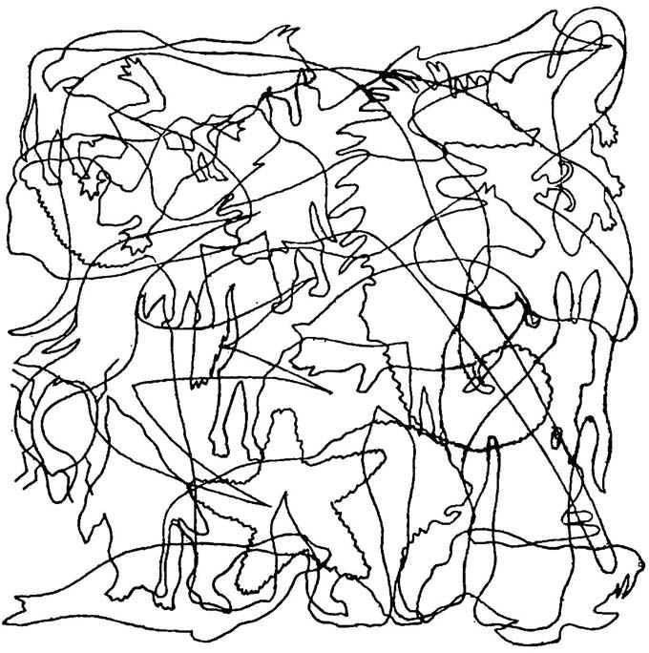

Перечисли всех животных:

Ф.И. тестируемого

Тест на внимательность - «Определи предмет».
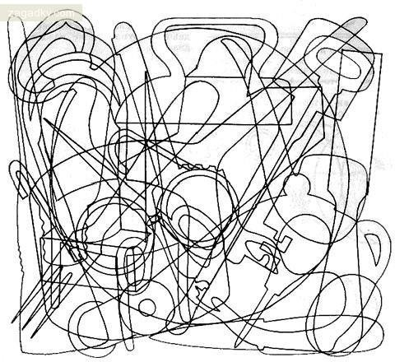

Выдели предмет и впиши в строку.
1. | 14.
2. | 15.
3. | 16.
4. | 17.
5. | 18.
6. | 19.
7. | 20.
8. | 21.
9. | 22.
10. | 23.
11. | 24.
12. | 25.
13. | 26.

Тест на внимательность - «Сколько лиц?»
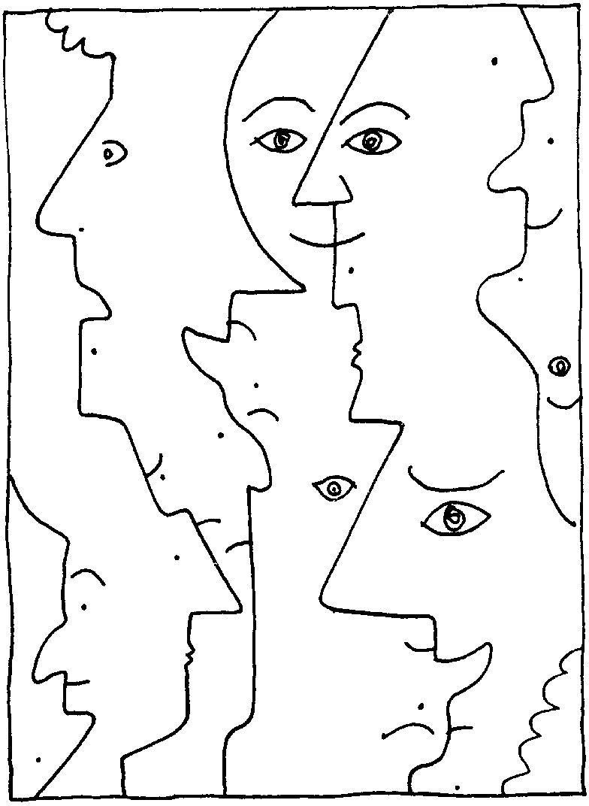

Ф.И. тестируемого

10 лиц; 11лиц; 12 лиц; 13 лиц; 14 лиц;15 лиц; 16 лиц; 17; 18лиц; 19 лиц;
20 лиц; 21 лицо; 22 лица; 23лица; 24 лица; 25 лиц…….

Свой вариант ответа

Приложение 9 Графическое задание - «Вырази своё настроение».

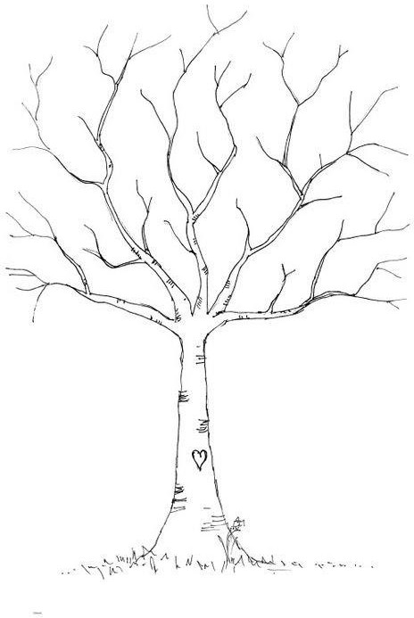

Ф.И. обучающегося

Анкета.
Приложение 10

ФИ обучающегося
- Тебе нравятся занятия ДПИ? а) не очень;
б) нравится;
в) не нравится.
- Ты всегда с радостью идешь на занятия ДПИ или часто хочется остаться дома? а) чаще хочется остаться дома;
б) бывает по-разному; в) иду с радостью.
- Если бы учитель сказал, что завтра на занятия не обязательно приходить всем ученикам, желающим можно остаться дома, ты пошел бы или остался дома?
а) не знаю;
б) остался бы дома; в) пошел бы в школу.
- Тебе нравится, когда у вас отменяют занятия? а) не нравится;
б) бывает по-разному; в) нравится.
- Ты хотел бы, чтобы тебе давали домашнее задание? а) хотел бы;
б) не хотел бы; в) не знаю.
- Ты хотел бы, чтобы в школе искусств остались одни перемены? а) не знаю;
б) не хотел бы; в) хотел бы.
- Ты часто рассказываешь о занятиях ДПИ родителям? а) часто;
б) редко;
в) не рассказываю.
- Ты хотел бы, чтобы у тебя был требовательный учитель на занятиях? а) точно не знаю;
б) хотел бы;
в) не хотел бы.
- Много кружков ты посещаешь? а) мало;
б) много;
в) не посещаю.
- Тебе хотелось бы посещать в ДЮЦ ещё какой-нибудь кружок? а) хотелось;
б) не очень;
в) не хотелось.

Число Месяц Год

Приложение 11

Анкета для родителей

Просим Вас принять участие в социологическом опросе, который проводится с целью изучения Вашего мнения о поведении Вашего ребенка в семье. Ваши ответы помогут педагогу улучшить взаимодействие семьи, Центра детского творчества и объединения.

  - Ф.И.О. родителей
  - Ф.И. ребенка
  - Состав семьи
  - Как Ваш ребенок проявляет себя при общении в семье:
    - Всегда вежлив и учтив;
    - Вежлив, но иногда проявляет неуважение;
    - Чаще всего проявляет неуважение;
    - Ваш вариант
  - Имеет ли ваш ребенок постоянные обязанности по дому?
  - Оказывает ли ваш ребенок посильную помощь, сочувствие, защиту другим членам семьи?
  - Принимает ли участие в делах семьи, в семейных праздниках, какую инициативу проявляет при этом?

Приложение 12
Глоссарий.

Данные определения даются педагогом избирательно.
ТРАФАРЕТ (от итал. traforetto) — приспособление, использующееся для нанесения на разные поверхности различных символов, таких как буквы, цифры и разнообразных изображений; также этим термином обозначают изображение, созданное с помощью
данного приспособления.

ШАБЛОН в технике пластина (лекало, трафарет и т. п.) с вырезами, по контуру которых изготовляютсячертежи или изделия либо инструмент для измерения размеров.

ФИКСАЦИЯ - (от лат. fixus прочный закрепленный)
(фиксирование),..1) закрепление чего либо вопределенном положении, закрепление в пись менном виде сведений, мыслей2)] Сосредоточение на чемлибо, напр. фиксация внимания.

ПРИГРУЖАТЬ - пригрузить что к чему, прибавить куда грузу. -ся, страдат. Пригружение ср. пригруз м. пригрузка ж. действ. по глаг.

АРХИТЕКТУРА - (лат. architectura, от греч. architeckton зодчий, строитель), зодчество, искусство проектировать и строитьобъекты, оформляющие пространственную среду для ж изни и деятельности человека.

ЧЕРЧЕНИЕ – это прикладная техническая дисциплина, регламентирующая правила и приёмы выполнения чертежей, схем, графиков т.п.

ЧЕРТЁЖ - это документ, содержащий контурное изображение изделия и другие данные, необходимые какизготовления, контроля и идентификации изделия, так и для операций с самим документом.

ТЕХНИЧЕСКИЙ РИСУНОК - это аксонометрическое изображение предмета (модели, детали, узла и пр.), выполненное на глаз от руки.

ЭСКИЗ - (фр. esquisse) предварительный набросок, фиксирующий замысел
художественного произведения, сооружения, механизма или отдельной его части.
Эскиз - быстро выполненный свободный рисунок, непредполагаемый как готовая работа, часто состоит из множества перекрывающих линий.

ОСЕВАЯ СИММЕТРИЯ - это симметрия относительно проведённой прямой (оси).

ОКРУЖНОСТЬ - замкнутая плоская кривая, которая состоит из всех точек на плоскости, равноудалённых от заданной точки^{[1]}. Эта точка называется центром окружности. Отрезок, соединяющий центр с какой-либо точкой окружности,
называется радиусом; радиусом называется также и длина этого отрезка. Окружность разбивает плоскость на две части^{[2]} — конечную внутреннюю и бесконечную внешнюю. Внутренность окружности называется кругом; в зависимости от подхода, круг может включать граничные точки (то есть саму окружность) или не включать их.

ФАЛЬЦОВКА - (нем. falzen «сгибать») в типографском деле — процесс складывания листов в тетради определенного объёма и формата с соблюдением последовательного расположения страниц в сфальцованной тетради для получения книжных и брошюрных изданий. Сама линия сгиба называется фальцем.

КОНТУР - в общем случае, замкнутая линия, очертание некоторой геометрической фигуры, предмета; силуэт. Граница плоской фигуры.

СИЛУЭТ - одноцветное контурное изображение чего-либо на фоне другого цвета.

МАКЕТИРОВАНИЕ – проектно-исследовательское моделирование, направленное на получение наглядной информации о свойствах проектируемого изделия в форме объёмного изображения.

МАКЕТИРОВАИЕ - это еще одна форма проектно-исследователнекого моделирования, моделирования в объемных изображениях. Макет дает сведения об объемно- пространственной структуре, размерах, пропорциях, характере поверхностей, их пластике, цвето-фактурном решении и др.

ТЕХНИЧЕСКАЯ ЭСТЕТИКА - теоретическая основа дизайна; научная дисциплина, изучающая социально-культурные, технические и эстетические проблемы
формирования гармоничной предметной среды.

ЭКСПОЗИЦИЯ - и, ж. exposition f., нем. Exposition <лат. expositio изложение, описание. Размещение вопределенной системе предметов, выставляемых для обозрения.
Собрание выставляемых предметов, расположенных в помещении.

ЭКСПОНИРОВАНИЕ - выставление для обозрения (на выставке, в музее и т. п.)

РАЗВЁРСТКА – Чертёж (выкройка) детали, изготавливаемой из листового материала.

Приложение 13

Критерии уровня обученности учащихся
№ | Уровень обученности | Результаты по итогам года
1 | Низкий | Личностные результаты:  у учащегося будут сформированы:  - Умение работать в коллективе;  - Интерес к учебному материалу;  - Проявлять взаимовыручку;  Метапредметные результаты:  Регулятивные УУД:  учащиеся научатся:  - Адекватно воспринимать оценку учителя;  - Различать способы изготовления;  учащиеся получат возможность научиться:  - В сотрудничестве с педагогом ставить новые учебные задачи;  - Учитывать выделенные учителем ориентиры в изготовлении и оформлении поделки, модели;  Познавательные УУД:  учащиеся научатся:  - Использовать технологическими картами, схемы по изготовлению поделки с помощью педагога;  - Устанавливать причину ошибок в работе с помощью педагога;  - Делать вывод;  Учащиеся получат возможность научиться:  - Творчески мыслить;  Коммуникативные УУД  учащиеся научатся:  - Учитывать точку зрения соседа по парте;  учащиеся получат возможность научиться:  - Формулировать и задавать вопросы;  Предметные результаты:  учащиеся будут знать:  - Технику безопасности с инструментами и приспособлениями;  - Последовательность выполнения работы.  будут уметь:  - Организовать рабочее место;

- Выбрать необходимые инструменты и приспособления для работы;
- Подбирать нужный материал для работы с помощью педагога;
- Читать технологическую карту последовательности сборки модели с помощью педагога;
- Выполнить работу по образцам с помощью педагога;
- Оформить работу.
у них разовьются умения и навыки:
- Соблюдать технику безопасности;
- Пользования инструментами и приспособлениями;
- Воплощать свои идеи;
- Получать положительные эмоции от творчества и делиться ими со своими близкими и друзьями.
2 | Средний | Личностные результаты:  у учащегося будут сформированы:  - Умение работать в коллективе;  - Интерес к учебному материалу;  - Способность к самооценке своей проделанной работы;  - Проявлять взаимовыручку;  Метапредметные результаты:  Регулятивные УУД:  учащиеся научатся:  - Планировать свою деятельность в соответствии с поставленной задачей и способами ее реализации;  - Адекватно воспринимать оценку учителя;  - Различать способы изготовления;  учащиеся получат возможность научиться:  - В сотрудничестве с педагогом ставить новые учебные задачи;  - Учитывать выделенные учителем ориентиры в изготовлении и оформлении поделки, модели;  - Оценивать способы изготовления модели и вносить необходимые исправления или дополнения.  Познавательные УУД:  учащиеся научатся:  - Использовать технологические карты, схемы по изготовлению поделки с помощью педагога;  - Устанавливать причину ошибок в работе;  - Делать вывод;  Учащиеся получат возможность научиться:

- Пространственно и творчески мыслить;
- Пользоваться технологическими схемами, картами в изготовлении поделок.
Коммуникативные УУД
учащиеся научатся:
- Учитывать точку зрения соседа по парте;
учащиеся получат возможность научиться:
- Формулировать и задавать вопросы с применением необходимой терминологии;
- Осуществлять взаимный контроль и оказывать в сотрудничестве необходимую взаимопомощь;
Предметные результаты:
учащиеся будут знать:
- Технику безопасности с инструментами и приспособлениями;
- Последовательность выполнения работы.
будут уметь:
- Правильно организовать рабочее место;
- Выбрать необходимые инструменты и приспособления для работы;
- Подбирать нужный материал для работы;
- Читать технологическую карту последовательности сборки модели с помощью педагога;
- Выполнить работу по образцам;
- Эстетически оформить работу.
у них разовьются умения и навыки:
- Соблюдать технику безопасности и контролировать себя;
- Пользования инструментами и приспособлениями;
- Воплощать свои идеи;
- Получать положительные эмоции от творчества и делиться ими со своими близкими и друзьями.

3 | Высокий | Личностные результаты:  у учащегося будут сформированы:  - Умение работать в коллективе;  - Интерес к новому учебному материалу и способам изготовления будущей поделки, модели;  - Способность к самооценке своей проделанной работы;  - Проявлять взаимовыручку;  Метапредметные результаты:  Регулятивные УУД:  учащиеся научатся:  - Планировать свою деятельность в соответствии с поставленной задачей и способами ее реализации;  - Адекватно воспринимать оценку учителя;  - Различать способы изготовления и представлять конечный результат;  учащиеся получат возможность научиться:  - В сотрудничестве с педагогом ставить новые учебные задачи;  - Проявлять инициативу в изготовлении поделки, модели;  - Самостоятельно учитывать выделенные учителем ориентиры в изготовлении и оформлении поделки, модели;  - Самостоятельно оценивать способы изготовления  модели и вносить необходимые исправления или дополнения.  Познавательные УУД:  учащиеся научатся:  - Использовать технологические карты, схемы по изготовлению поделки;  - Проводить сравнение между образцом и своей выполненной поделкой;  - Устанавливать причину не совпадения между образцом и своей поделкой;  - Делать вывод;  - Учащиеся получат возможность научиться: Пространственно и творчески мыслить;  - Осуществлять выбор наиболее эффективных способов изготовления поделок, моделей;  - Самостоятельно пользоваться технологическими схемами, картами в изготовлении поделок.  Коммуникативные УУД  учащиеся научатся:

- Учитывать мнение соседа по парте;
учащиеся получат возможность научиться:
- Формулировать и задавать вопросы с применением терминологии, необходимые для организации работы в изготовлении поделки;
- Осуществлять взаимный контроль и оказывать в сотрудничестве необходимую взаимопомощь;
Предметные результаты:
учащиеся будут знать:
- Технику безопасности с колющимися и режущими инструментами и приспособлениями;
- Последовательность выполнения работы.
будут уметь:
- Правильно организовать рабочее место;
- Выбрать необходимые инструменты и приспособления для работы;
- Подбирать нужный материал для работы;
- Читать технологическую карту последовательности сборки модели;
- Выполнить работу по образцам и схемам, технологическим картам;
- Эстетически правильно оформить работу.
у них разовьются умения и навыки:
- Соблюдать технику безопасности и контролировать себя;
- Способности пользования определёнными
инструментами и приспособлениями для создания поделок;
- Творчески мыслить и воплощать свои идеи;
- Получать положительные эмоции от творчества и делиться ими со своими близкими и друзьями.

Приложение 14

Уровень обученности учащихся творческого объединения «Идея» на 2021 – 2022 учебный год.
Педагог дополнительного образования: Филиппова Елена Викторовна
Ф. И.  обучающихся | Критерии |  |  |  |  |  |  |  |  |  |  |  |  |  |  |  | Уровень обученности
 | Личностны е УУД |  | Регулятивны е УУД |  | Познаватель ные УУД |  | Коммуникат ивные |  | Предметные знания |  | Предметные умения |  | Предметные навыки
 |  |  |  |  |  |  |  |  |  |  |  |  |  |  |  |  | Нача ло года. | Коне ц года
 | Нача  ло года. | Коне  ц года | Нача  ло года. | Коне  ц года | Нача  ло года. | Коне  ц года | Нача  ло года. | Коне  ц года | Нача  ло года. | Коне  ц года | Нача  ло года. | Коне  ц года | Нача  ло года. | Коне  ц года | Нача  ло года. | Коне  ц года

Условные обозначения: «+!»- ЗУН сформированы в полном объеме; «+» - ЗУН сформированы, но необходима коррекция знаний, продолжение освоения изучаемого материала; «-» - не сформированы.
Примечание :высокий уровень- все квадраты со знаком «+!» или в 1-2 квадратах стоит «+»; средний уровень – половина квадратов
«+!» половина «+», 1 квадрат «-»; низкий уровень – половина квадратов со значком «-», половина «+»

Аннотация.
К программе дополнительного образования «Идея». Педагог дополнительного образования Филиппова Е.В.
Дополнительная образовательная программа «Идея» носит

техническую направленность.
Программа интегрированная, модифицированная, по уровню освоения детьми - общеразвивающая. По цели обучения - познавательная (информационно-просветительская) и развивающая художественную одаренность (техническое творчество).
Предлагаемая дополнительная общеразвивающая программа имеет творческо-техническую направленность и предусматривает определенные организационно-педагогические условия. При организации занятий необходимо делать акцент на доступность, эмоциональность, способность заинтересовать обучающихся для развития у них художественного вкуса и творческих способностей. Таким образом, программа педагогически целесообразна, так как кропотливая, связанная с преодолением трудностей, работа по изготовлению поделок и макетов воспитывает у обучающихся трудолюбие, настойчивость в достижении намеченной цели, способствует формированию характера, знакомит с производственными профессиями и оказывает помощь при выборе жизненного пути, заполнении досуга. Помимо мелкой моторики, у детей развиваются такие качества, как усидчивость, целеустремленность, упорство в достижении цели, доведение начатого до конца.
Данная программа имеет два модуля развития творческих способностей обучающихся:
І модуль знакомит с несколькими видами технических моделей из картона, дерева и бросовых материалов. На каждый вид отводится несколько часов, которые знакомят с техникой выполнения и прививаются первоначальные навыки владения данным видом технического творчества.
ІІ модуль отвечает за развитие умений и навыков, творческой фантазии обучающихся. При изготовлении модели или поделки дети самостоятельно формируют свою работу и выбирают технику и творческий материал.
Отличительные особенности программы:
Отличительной особенностью данной программы является то, что занятия техническим творчеством способствуют не только эстетическому, но и
умственному, нравственному развитию учащихся. Выполняя различные задания, сравнивая свои успехи с успехами других, ребенок познает
истинную радость творчества. Организация выставок, использование детских работ для учебных пособий играют существенную роль в воспитании.
Программа позволяет многим детям найти своё место в жизни, развить в себе способности творческого самовыражения или просто заняться интересным и полезным делом, а также - это работа над творческими проектами, участие в выставках и конкурсах. В данной программе объединены такие направления, которые наиболее интересны детям, доступны по наличию материалов и не

затратные по себестоимости. А, так же все темы связаны между собой тем, что все направления развивают индивидуальную творческую активность обучающихся.
Актуальность программы заключается в том, что работа по техническому творчеству имеет большое значение в деле воспитания и развития детей. С дидактической точки зрения проектирование и изготовление модели, макета - это применение знаний на практике, развитие самостоятельного и пространственного мышления, любознательности и инициативы.
Данная программа разработана с учетом современных образовательных технологий, которые отражаются:
- в принципах обучения (индивидуальность, доступность, преемственность, результативность);
- в формах и методах обучения (выставки, конкурсы);
- в методах контроля и управления образовательным процессом (тестирование, анализ результатов конкурсов и др.);
- в средствах обучения.

Уровень освоения программы:
Базовый - уровень предполагает развитие, личностное самоопределение и самореализацию, выявление и развитие у учащихся интереса и творческих способностей.
Цель программы:
Дать первичные знания о техническом творчестве, приобщить с раннего детства к труду, умению работать руками и пространственно мыслить.

Задачи программы:
Обучающие:
дать знания:
- о свойствах бумаги, картона, фанеры;
- о назначении основных ручных инструментов и правил безопасности при работе с ними;
- о способах сборки поделки по схеме и образцу;
- о работе с клеем, краской, лакокрасочными изделиями, о соблюдении безопасности при работе с ними;
- о приемах художественного оформления поделок;

Развивающие:
- развивать интерес к техническому творчеству;
- развивать умение работать с материалами и ручными инструментами;
- развивать умение создавать работу по образцу;
- развивать умение создавать работу по схеме.

Воспитывающие:
- воспитывать чувство товарищества и коллективизма;
- воспитывать аккуратность при выполнении работ;
- воспитывать настойчивость в достижении цели;
- воспитывать самостоятельность мышления.

Форма организации:
Форма организации обучения – групповая. Программа рассчитана на один год обучения.

